VYSOKÁ ŠKOLA MÚZICKÝCH UMENÍ V BRATISLAVE FILMOVÁ A TELEVÍZNA FAKULTA

BAKALÁRSKA PRÁCA

Bratislava 2020 Ladislav Jambor

VYSOKÁ ŠKOLA MÚZICKÝCH UMENÍ V BRATISLAVE FILMOVÁ A TELEVÍZNA FAKULTA

NÁZOV BAKALÁRSKEJ PRÁCE:
Eufória videoklip, CGI realistické postavy

Študijný program: kameramanská tvorba a vizuálne efekty
Študijný plán: Vizuálne efekty
Vedúci bakalárskej práce: Ing., arch. Marek Hollý

Evidenčné číslo:

Bratislava 2020 Ladislav Jambor

ČESTNÉ VYHLÁSENIE

Čestne vyhlasujem, že na bakalárskej práci pod názvom „Eufória videoklip“ som pracoval samostatne, na základe vlastných teoretických a praktických poznatkov, konzultácií a štúdia odbornej literatúry, ktorej úplný prehľad je uvedený v zozname použitej literatúry.

V Bratislave, dňa ..................................... Ladislav Jambor

POĎAKOVANIE

Chcel by som poďakovať môjmu školiteľovi pánovi Mgr. art. Ježovi za odborné vedenie, taktiež pánovi Prof. Labíkovi, ArtD. a všetkým, ktorí mi pomohli.

Abstrakt // SK

Praktickú časť práce tvorí spolupráca s Adamom Jopekom na autorskej práci osobného videoklipu skladby Eufória. Daný videoklip je kombinácia točeného materiálu s 3D efektami. Využívať budem rôzne techniky ako napríklad 3D modelovanie, sculpting, rigging, rotoscoping, compositing, farebné korekcie a ďalšie. Budem vytvárať dav postáv ktoré následne dosadím do natočených záberov.
Teoretická práca je založená na skúmaní techník tvorenia a uveriteľnosti CG realistických postáv.

Abstrakt // EN

Practical part of this thesis consists of collaboration with Adam Jopek on his artwork, which is a music video named Euphoria. This videoclip is a combination of real shoot footage with 3D effects. I will use various techniques such as 3D modeling, sculpting, rigging, rotoscoping, compositing, color correction and more. I will create a crowd of characters, which I then put into the shot.
The theoretical part of this thesis is based on the exploration of creation and believability realistic CGI characters.
Obsah
1.úvod 7
2. CGI Realistické postavy 8
2.1. Krátka história a vývoj CG 8
2.2 Dôveryhodnosť realistických postáv 9
2.3. Uncanny valley 12
2.4. Digitálne omladenie hercov 20
2.5. Technológia deepfake 24
3. Praktická časť bakalárskej práce 28
3.1. Práca: Eufória 28
3.2. Postup pri záberoch obsahujúcich CGI 29
3.3. storyboard/animatik 31
4. záver 35
5. zoznam použitých ilustrácií 36
6. použitá literatúra 37

1. Úvod

Vidieť nie vždy znamená veriť. Počítačom generované snímky alebo inak CGI (Computer generated imagery) v hrách aj filmoch nás vrhajú do imaginárnych svetov, v ktorých môžu byť rôzne CG postavy od digitálnych klonov hercov, omladených hercov alebo postáv ktoré by v skutočnom svete nemohli existovať, od reality na nerozoznanie. Technológie ktoré nám toto umožňujú začínajú byť každým rokom čoraz dostupnejšie. Niektoré aj širokej verejnosti. Pre zlyhanie tejto ilúzie však postačí len najmenšia nedokonalosť. Spolu sa teda pozrieme na krátku históriu a prvé pokusy o vytvorenie uveriteľných CG postáv. Rozoberieme si rôzne techniky ich vytvárania alebo manipulácie a rovnako preskúmame úskalia, ktorým musíme čeliť pri snahe o „neviditeľný“ efekt.

2. CGI realistické postavy

To, čo bolo kedysi nepredstaviteľné je dnes neoddeliteľnou súčasťou filmového priemyslu. Či už ide o vytváranie postáv, ktoré v skutočnosti neexistujú, oživovanie a de-aging hercov alebo používanie digitálnych dvojníkov.

2.1. Krátka história a vývoj CGI postáv

A Computer Animated Hand (1971), produkcia Ed Catmull, tento krátky film demonštruje počítačom animované ruky ale aj ľudské tváre.

Futureworld (1976) prvé použite počítačovej animácie na vytvorenie animovaných rúk a tváre.

Film Looker (1981), prvá CGI postava človeka, Cindy. Rovnako prvé využitie 3D shadingu v CGI.

Terminator 2: Judgement Day (1991), v tomto filme môžeme vidieť po prvý krát realistickú animáciu pohybov CGI postavy. Táto postava je čiastočne tvorená pomocou CGI. Zaujímavosťou je, že pri tomto filme bol prvý krát použitý osobný počítač na vytvorenie zásadných efektov do Hollywoodskeho blockbusteru.

Fight Club (1999), prvé použitie fotorealistickej tváre herca Edwarda Nortona, v extrémnom close upe. Pomocou CGI bol vytvorený detailný efekt tlakovej vlny (po výstrele z pištole), ktorá deformuje tvár digitálneho herca.

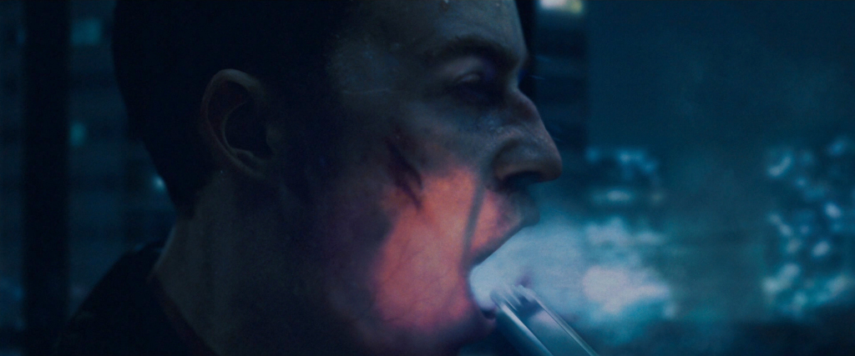

Obr.1 Spomínaná scéna z filmu Fight Club

2.2 Dôveryhodnosť realistických CGI postáv

Medzi ľuďmi dochádza k vzájomnej interakcii každý deň a práve preto dokážeme rozpoznať celý rad zložitých výrazov tváre a emócií. Neustále analyzujeme a komunikujeme prostredníctvom reči tela, aj keď podvedome. Čo keby sme mohli dať počítaču rovnaké schopnosti? Čo keby bola technológia schopná pochopiť mimiku rovnakým spôsobom, ako môžu ľudia? Napríklad spoločnosť Cubic Motion používa technológiu ktorá dokáže v skutočnom čase prekladať mimiku ľudských výrazov na dáta a výsledky sa dajú aplikovať takmer na akékoľvek médium, od videohier po film, VR a hologramy. Výsledkom sú čoraz viac živé herné postavy, ako je to vidieť napríklad v hre Spider-Man od štúdia Insomnia a ďalších AAA titulov. Postupne sa teda počítače učia zaznamenávať zložité výrazy tváre a okamžite reprodukovať toto spektrum emócií na digitálnom hercovi. Čo však vedie k uveriteľnému, skutočne ľudskému charakteru?

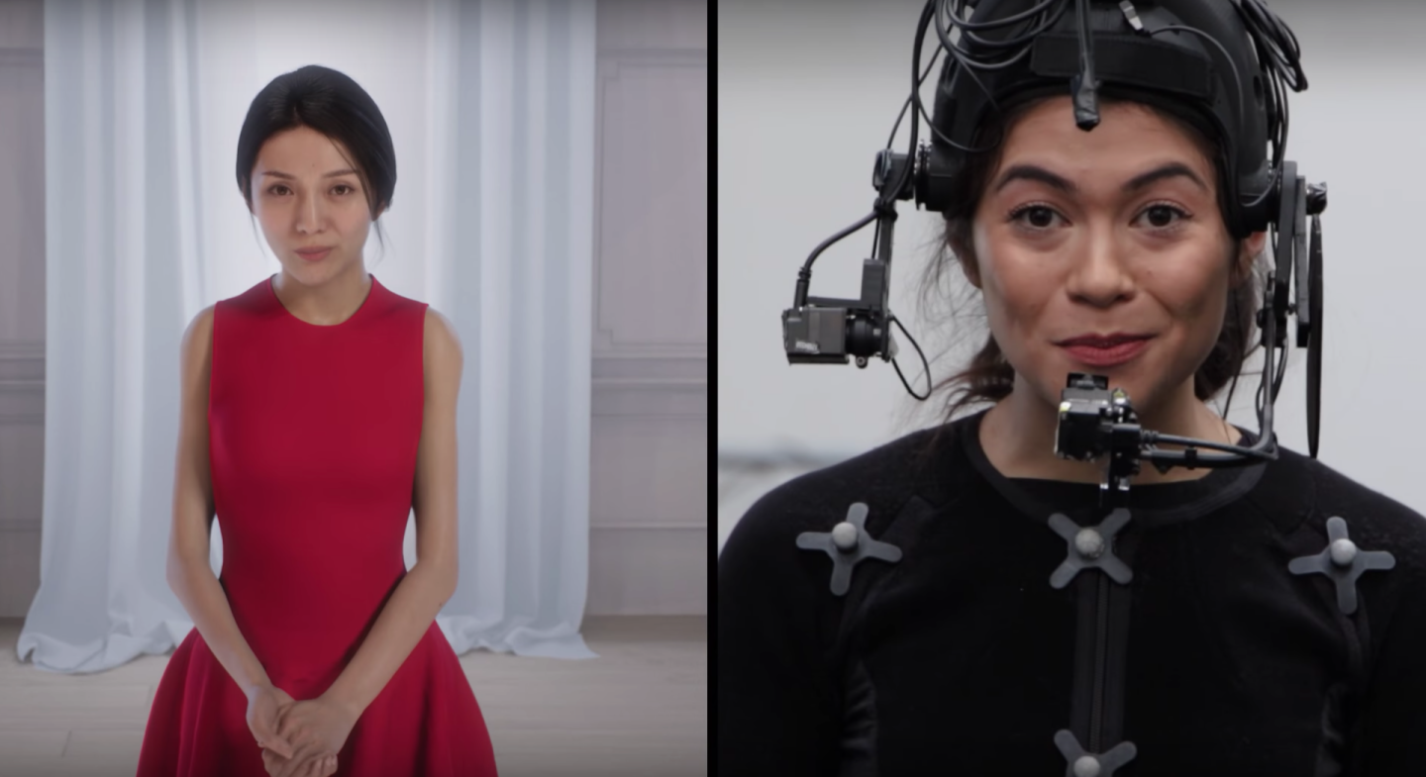

Obr.2 Ukážka technológie Persona, spoločnosti Cubic Motion

Najtvrdší oriešok býva zachytenie každého detailu a mikropohybu vo výkone. Spracovanie týchto dát do skutočne fotorealistického charakteru zahŕňa nespočetné množstvo technológií ale aj animačných techník - od tieňovania vlasov, po textúry pleti, cez nesvietenie až po rendering. Každý aspekt vyžaduje prísnu dôslednosť na detail a musí byť zakomponovaný do súdržného celku, ak niektorý z prvkov prestane fungovať, celá ilúzia sa rozpadne.

Napríklad pohyb očí si vyžaduje osobitnú pozornosť. Presné modelovanie očného bielka a rohovky je veľmi dôležité, kľúčom k realizmu je však shading a materiály, aby oči postavy boli čo najživšie. Môžeme naskenovať očnú buľvu herca kvôli väčšej presnosti a uistiť sa, že svetlo reaguje so zrenicou správne. Tvar oka a hlavne okohybné svaly majú vplyv na pokožku okolo očí, keď sa postava rozhliada, dochádza k efektu zvanému „soft eye“. Na záver je potrebné zväčšovanie dúhovky pre zábery zblízka a dá sa to dosiahnuť zachytením podrobných pohybov očí pomocou kamier pripevnených na hlave s vysokým rozlíšením. Keď sa všetky tieto nuansy spoja dohromady, oči prejavia aj v najmenších zášklboch značné množstvo emócií. Koniec koncov, práve oči sú známe ako „okno do duše“ a je dôležité, aby boli urobené správne.

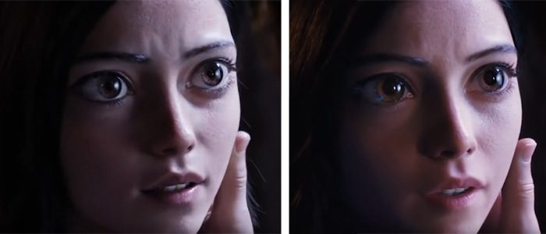

Obr.3 Príklad nedokončených CG očí naľavo a finálnej verzie napravo

Proces prenášania výkonu herca na digitálny charakter sa stáva čoraz viac detailnejší a plný nuáns. Doc Ock z hry Spider-Man (2018) od Insomniac Games je ukážkovým príkladom. Na základe ikonického záporáka od Marvelu, Dr. Otta Octavia je táto postava skutočne digitálnym dvojníkom herca. Ako môžete vidieť na obrázku nižšie podobizeň medzi skutočným a digitálnym hercom je veľká. Doc Ock je jediná herná postava, ktorá bola ocenená v súťaži VES Awards 2019. Spoločnosť Visual Effects Society nie je známa oceňovaním videohier, ale filmov. Titul Spider-Man teda dostal nomináciu ‘Outstanding Animated Character in a Real-Time Project na základe čoho môžeme špekulovať že level grafiky v hrách čoskoro dosiahne úroveň na akú sme zvyknutý v moderných blockbusteroch.

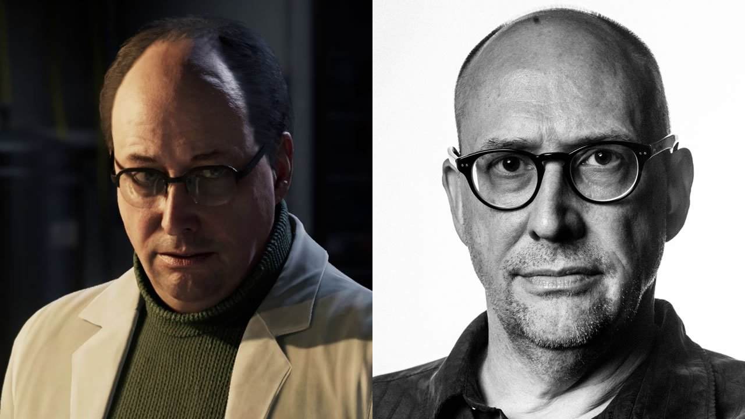

Obr.4 Doc Ock z hry Spider-Man (2018) od Insomniac Games

2.3. Uncanny Valley

Vytváranie realistických CGI postáv má svoju stenu, podobne ako zvuková bariéra, je ťažké ju prekonať, ale nie je to nemožné. Tesne pred bodom absolútnej uveriteľnosti sa však nachádza „Uncanny Valley“, je to bod v ktorom CGI postavy začínajú vyzerať až príliš realisticky ale stále nie dostatočne. Mysleli by ste si, že čím skutočnejšie postava vyzerá, tým uveriteľnejšia by mala byť, ale opak je pravdou, aspoň do istej miery.

Dizajnér robotov Masahiro Mori vytvoril výraz „Uncanny Valley“ už v roku 1970. Poukazoval na zdanlivo nevysvetliteľný pokles dôveryhodnosti robotických postáv, keď sa blížili k určitej vysokej úrovni realizmu. Inými slovami, čím reálnejšie vyzerajú, tým nepríjemnejšie a strašidelnejšie môžu pôsobiť.

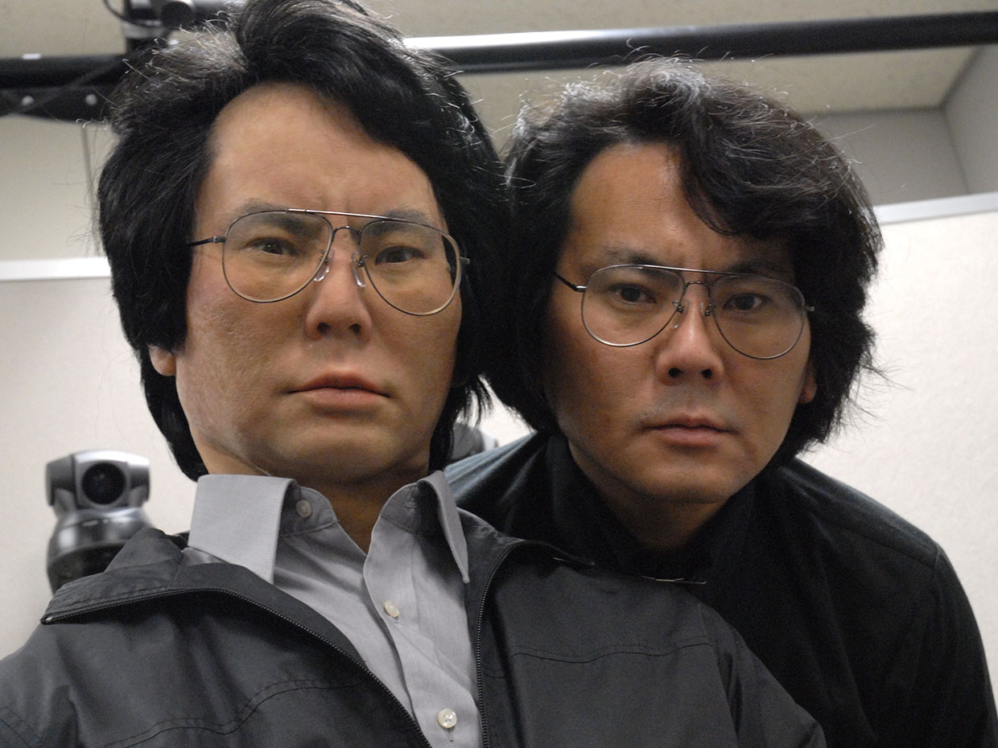

Obr.5 Masahiro Mori s jeho realistickým robotickým dvojníkom
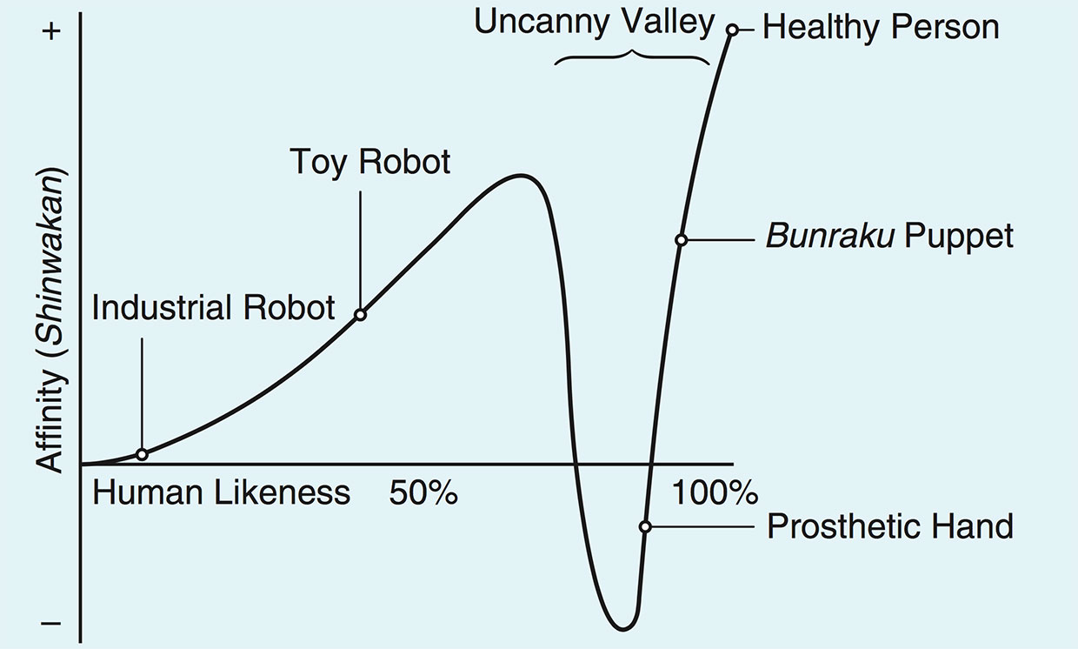
Obr.6 Graf zobrazujúci fenomén s názvom Uncanny Valley

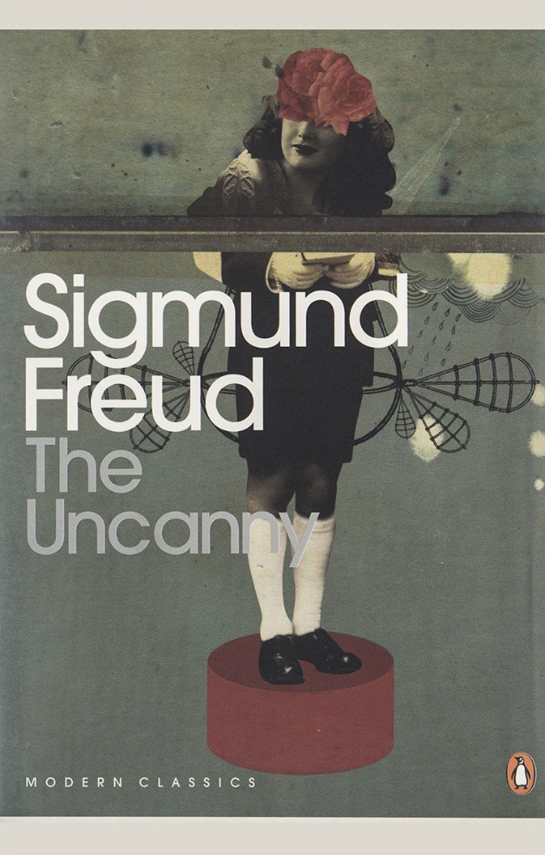
Je zaujímavé, že Sigmund Freud zistil, že jeho pacienti často opisovali nepríjemný pocit, keď bolo niečo známe a zároveň neznáme. Nazval to „the uncanny“. Stáva sa to vtedy, keď má osoba súčasne dve alebo viac protichodných názorov, emócií alebo pocitov. Odtiaľ pochádza kognitívna disonancia. Napríklad, keď digitálny charakter vyzerá veľmi, veľmi reálne, chcete veriť, že je skutočný, ale podvedomý obranný mechanizmus v mozgu začne hľadať nedostatky, ktoré vám bránia efektu uveriť.

Kognitívna disonancia je teória sociálnej psychológie. Disonanciou nazýva ľudskú reakciu na nepríjemné novozískané informácie alebo skúsenosti protirečiace predchádzajúcej predstave alebo vedomosti. Tento nesúlad vyvoláva nepríjemný pocit napätia a následne túžbu po jeho znížení, či odstránení. Je to nevedomá reakcia mysle na rozpory medzi postojmi (vedomosťami, vierou, správaním) a skutočným stavom veci.
Obr.7 Obal knihy The Uncanny od Sigmunda Freuda

Výsledkom je simultánna viera a nedôvera. A keďže často sú filmy o pozastavení tejto nedôvery, tento druh nesúladu teda narúša tento proces.

Pozrime sa nato takto: väčšina animovaných postáv sa nás nesnaží oklamať. Sú to, čím sú, ale keď začnú vyzerať príliš ľudsky, snažia sa vás oklamať a vaše podvedomie sa začne brániť. V určitom okamihu, keď bude takmer všetko v poriadku, budeme môcť znova uveriť a tento pocit sa stratí. Pozrime sa napríklad na takú ikonickú postavu ako Homer Simpson. S ním neexistuje žiadna kognitívna disonancia. Rozumieme mu a prijímame ho, pretože nemáme žiadne dopredu stanovené domnienky o tom, ako by mal vyzerať alebo ako by sa mal hýbať. Alebo inak povedané je natoľko vzdialený skutočnému človeku až v ho ňom podvedome ani nehľadáme.

Final Fantasy: The Spirits Within (2001), bol jeden z prvých serióznych pokusov o vytvorenie CG postáv, ktoré vyzerajú ako skutoční ľudia. Bol to prelomový film kde celý tím odviedol fantastickú prácu. Animácie, najmä výrazy tváre a pohyby očí, nanešťastie boli vzdialené na kilometre od reality. Postavy však vyzerali dosť reálne, aby spustili naše vrodené detektory falošnosti.

Pokiaľ ide o problém Uncanny Valley, naše podvedomie vie ako sa skutoční ľudia správajú. Naše životy trávime čítaním nevyslovených správ od iných, aj keď si toho nie sme úplne vedomí. Takto sa snažíme nájsť pravdu. Je to v tejto bezvedomej oblasti, kde sa odohráva väčšina komunikácie. Postavy vo Final Fantasy komunikovali primárne prostredníctvom reči, zatiaľ čo bohatý svet podprahových prejavov úplne chýbal. Chýbali všetky nuansy. Pretože vyzerali tak reálne, očakávali sme, celé spektrum reči tváre a tela... čo sme však dostali, bola len nudná a otupená verzia. To, čo chýba, je konkrétne to, čo spustilo naše falošné poplachy, ktoré vyvolali nedôveru.

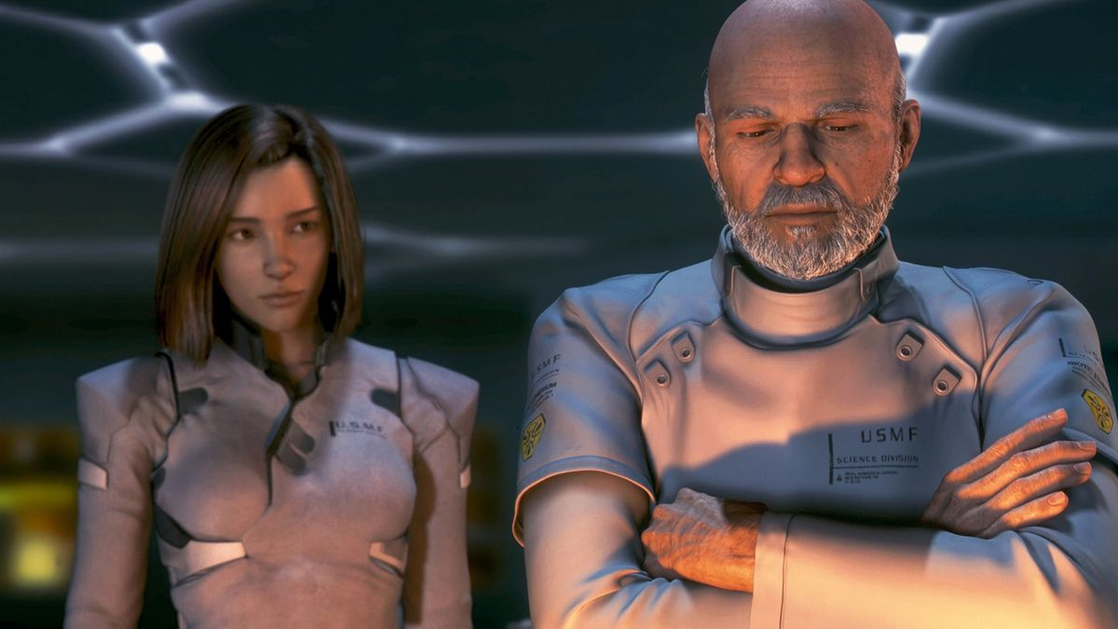

Obr.8 Ukážka z filmu Final Fantasy: The Spirits Within (2001)

The Polar Express (2004) vďaka vylepšenej technológií Motion Capture na snímanie hereckého výkonu a ďalším technológiám mohol režisér Robert Zemeckis posunúť hranice uveriteľnosti digitálnych postáv. Zemeckis sa rozhodol aby jeho CG postavy vyzerali podobne ako skutoční herci, ktorí ich hrajú ... Napríklad Tom Hanks, ako vodič a šesť ďalších postáv. To nanešťastie zhoršilo situáciu. Začali sme očakávať, nielen že nás postavy presvedčia, že sú ľudia, ale tiež, že napríklad postava vodiča je Tom Hanks. Zemeckis si zvolil štylizáciu tváre celkových proporcii tela, ktorý dopomohol odkloniť všetko od reality. Ale vzhľad a hlasy postáv stále vyvolávali nedôveru. Napriek technologickému pokroku postavy v Polar Expresse boli pre mnohých ťažšie uveriteľné ako postavy vo Final Fantasy. Prečo? Množstvo nekompatibilných prvkov ako zvláštne proporcie postáv, nedostatok detailu v textúrach a tvaroch spôsobili že rýchlejšie a silnejšie stlačili spúšť na naše detektory falošnosti. Postavy pôsobili dojmom nepodarenej voskovej figuríny. Nevedomá komunikácia v Polar Expresse nechýbala ale bola zvláštne zlá. Divné pohyby očí vyzerali takmer ako pohyby šialeného človeka. Nerovnomerná kvalita jednotlivých zložiek tvoriacich výsledné dielo, mala bohužiaľ takýto efekt. Zemeckis je v tejto oblasti skutočným priekopníkom a my mu všetci dlhujeme za to, že prijal prvotné riziká. Všetci sa učíme z jeho práce. Jeho ďalší film Beowulf (2007) jednoznačne podniká veľa krokov správnym smerom.

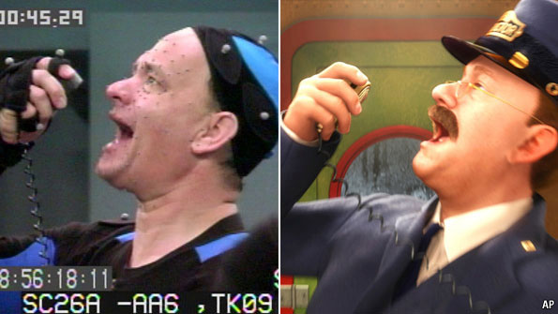

Obr.9 Postava vodiča ktorú stvárnil Tom Hanks

Ďalšia CG postava menom Clu vo filme TRON: Legacy (2010) pôsobí dojmom kreslenej postavičky maskovanej ako človek. Zámer bol vytvoriť mladšiu verziu herca Jeffa Bridgesa, ktorý hral postavu Kevina Flynna. Aby mohlo jeho „mladšie ja“ vzniknúť však nepoužili žiadnu de-aging technology ale zvolili cestu digitálneho doublera, teda kompletná CG postava a práve tam nastal problém. Keď sa hýbe, naša myseľ rýchlo rozpozná neprirodzenosť jeho pohybov. Rovnako keď sa zameriame na jeho oči, ústa, pokožku a vlasy, vnímame každý detail, ktorý ilustruje to, čo sme zvyknutí denne pozorovať. Pridanie hlasu, ktorý poznáme, záležitosti iba komplikuje. Takto identifikujeme až príliš veľa chýb súčasne a naše mozgy to nedokážu zvládnuť.

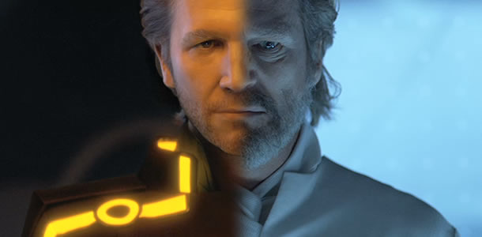

Obr.10 Postava Clu a Kevin Flynn z filmu TRON: Legacy (2010)

Nekvalitný systém Motion Capture môže ilúziu rovnako pokaziť, takže je potrebné dávať pozor na pohyb tela, ako aj na emocionálnu oblasť tváre. Ak sa túto časť podarí spraviť dobre, väčšina divákov odpustí menšie chyby v reči tela. Teoreticky v určitom okamihu môžeme vytvoriť postavu tak reálnu vo vzhľade a správaní, že ju väčšina ľudí prijme ako skutočnú. A to je samozrejme cieľ.

Medzi ďalší príklad, ktorý určite stojí za spomenutie patrí aj postava Peter Cushing z filmu Rogue One: A Star Wars Story (2016) ktorá vyvolala neočakávanú diskusiu. Vo filme sa nachádza Peter Cushing, známa tvár z pôvodného filmu Star Wars: A New Hope (1977), kde hral úlohu Grand Moff Tarkina.

Cushing sa objavuje v nových scénach a interaguje s novými postavami, napriek tomu, že zomrel v roku 1994. O viac ako 20 rokov neskôr bol herec digitálne vzkriesený. Odozva bola prinajmenšom zmiešaná. Niektorí nenávidia digitálnu verziu Cushinga, pretože ju vnímajú ako umelú a rušivú. Iní majú etické obavy týkajúce sa použitia imidžu zosnulého herca (hoci Cushingovovi príbuzní nato dali povolenie). Iní diváci predpokladali, že sledujú živého herca. Napriek špičkovej technológií a pôsobivej práci efekt nebol dostatočne presvedčivý ale je tam istý záhadný element Uncanny Valley. Keby bola CG verzia Tarkina používaná menej často možno by diváci nemali dostatok času na štúdium všetkých podrobností a hľadanie nedostatkov aj napriek vedeniu, že skutočný herec je už po smrti. Naopak CG verzia mladej princeznej Lei mala u publika väčší úspech. Prijatie CG Lei bolo pravdepodobne spôsobené aj obmedzeným časom postavy na plátne.
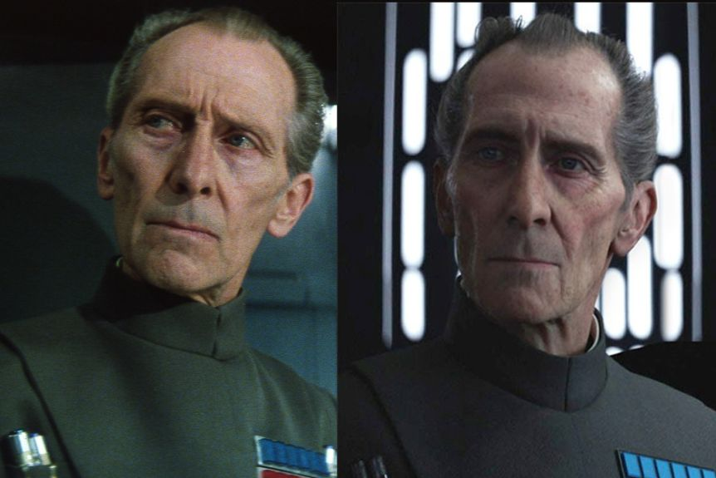

Obr.11 Naľavo Peter Cushing a napravo jeho CG verzia Grand Moff Tarkina

Nakoniec by som rád uviedol pár príkladov najuveriteľnejších CG postáv doposiaľ videných na striebornom plátne. Môžete si všimnúť že žiadna z uvedených postáv nie je „obyčajný“ človek. Uncanny Valley teda aj naďalej ostáva nie ľahko zdolateľná pokiaľ sa jedná o ľudí. Tých dokonale poznáme a čítame a práve preto je pre nás jednoduchšie vytvoriť uveriteľnú digitálnu postavu, ktorá sa aspoň v nejakom smere od známej reality odlišuje.

Gollum (Andy Serkis) – The Lord of the Rings & The Hobbit filmy
Ceasar (Andy Serkis) – Dawn of the Planet of the Apes (2004)
Godzilla – Godzilla (2014)
Davy Jones (Bill Nighy) – Pirates of the Caribbean: Dead Man's Chest (2006)
Thanos (Josh Brolin) – Avengers Inifinity War (2018)
Alita – Alita: Battle Angel (2009)
King Kong (Andy Serkis) – King Kong (2005)
The Na’vi, – Avatar (2009)
Optimus Prime (Peter Cullen) – Transformers filmy

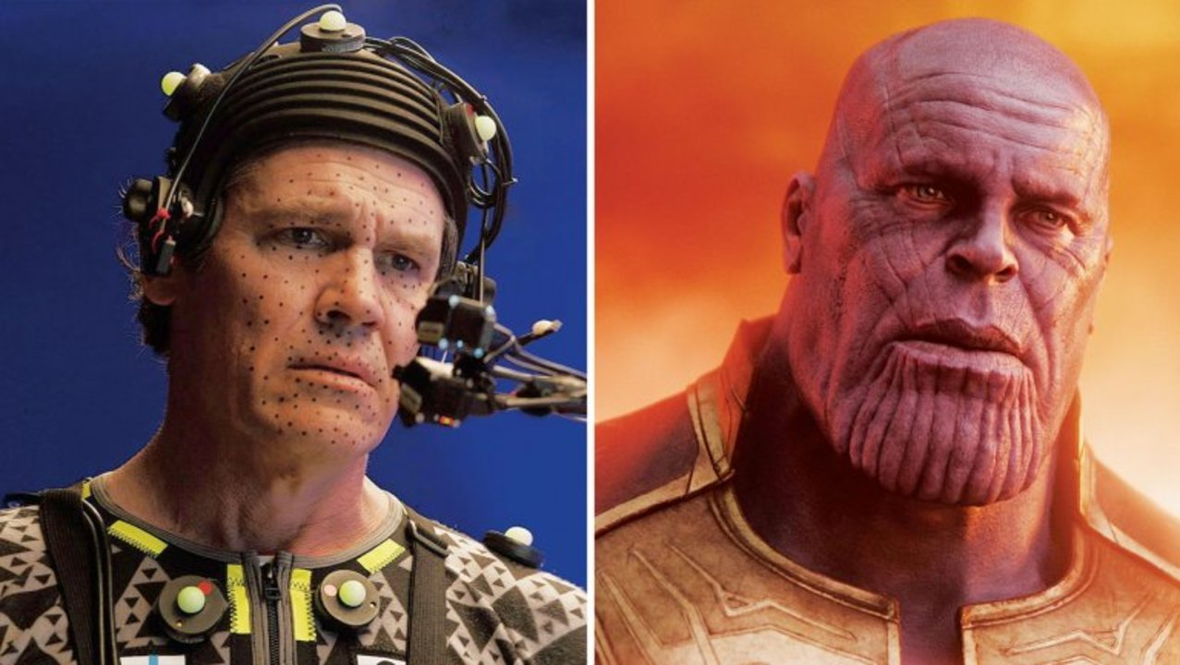

Obr.12 Môj osobný favorit Thanos (Josh Brolin)

2.4. Digitálne omladenie hercov

Vo filme a televízii je odstránenie starnutia technikou vizuálnych efektov s názvom De-aging, ktorá umožňuje hercovi vyzerať mladšie. Využíva sa najmä pri scénach s retrospektívou ale nie je to vôbec pravidlom. Často sa dosahuje digitálnou úpravou obrázka alebo použitím CGI. Niektoré filmy dokonca vytvoria digitálnych hercov od nuly alebo so zmesou stand-inov (stand-ins) a CGI.

V niektorých prípadoch mladú verziu postavy nehrá pôvodný, ale virtuálny herec, hoci zastúpená osoba je stále nažive. Toto sa zvyčajne dosahuje pomocou kombinácie CGI, body double a voice double alebo použitím archívneho zvuku. Medzi príklady hercov, ktorých nahradili virtuálni herci, aby vykreslili svoje mladšie ja, patrí aj Carrie Fisher ako princezná Leia v Rogue One: A Star Wars Story (2016). Ingvild Deila slúžila ako body double zatiaľ čo bol použitý archívny zvuk hlasu Carrie Fisherovej, prevzatý z filmu Star Wars: A New Hope (1977).

Táto technika zahŕňa použitie záberov herca v kombinácii s referenčným materiálom z filmov alebo televíznych relácií, ktoré natočili v čase, kedy mali podobný vek. Vytvorí sa vzorka z kože, farby očí, tvaru tváre, tvaru tela, farby vlasov, vlasovej línie a ďalších detailov. Napríklad na omladenie Kurta Russella vo filme Guardians of the Galaxy Vol. 2 (2017) použili ako referenciu jeho podobizeň vo filme Used Cars z roku 1980.

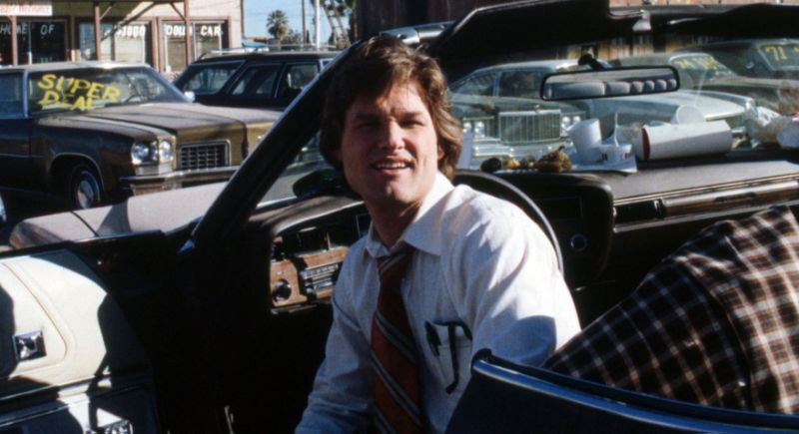

Obr.13 Mladý Kurt Rusell vo filme Used Cars (1980)

Obr.14 Omladený Kurt Rusell v Guardians of the Galaxy Vol. 2 (2017)

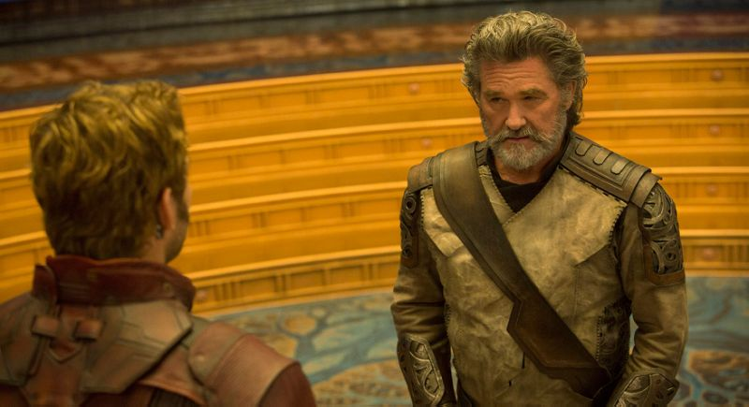

Obr.15 Skutočný Kurt Rusell vo filme

Na automatizáciu práce je možné použiť sledovacie body na tvári herca. To umožňuje počítaču vykonať ťažkú prácu za nás. Nie vždy to je ale možné a preto je potrebné upravovať snímok po snímku ručne.

Veľmi pôsobivé použitie De-aging techniky bolo vo filme Captain Marvel. Časť deja sa odohráva v 90. rokoch minulého storočia. Vystupuje tu postava Nicka Furyho, ktorého hrá „omladený“ Samuel L. Jackson.“

John Knoll - hlavný kreatívny riaditeľ spoločnosti Industrial Light & Magic povedal, že tento proces je v podstate "Super high-tech verzia make-upu."

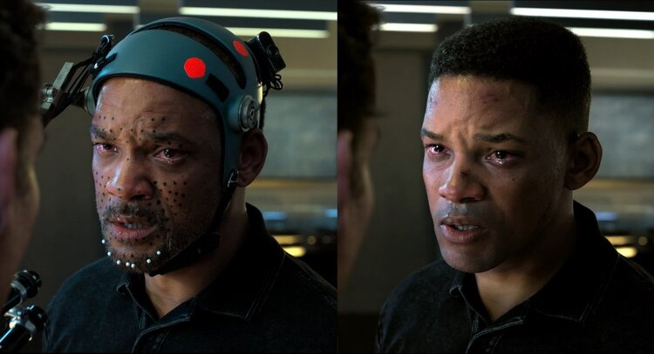

Obr.16 Naľavo Will Smith a napravo jeho digitálne upravené mladšie ja

Klasický makeup nie je vždy dostatočný pre potreby filmárov, hlavne keď sa jedná o omladenie a práve preto vznikla táto technika. Napriek jej finančnej nákladnosti dokáže spraviť čo obyčajné masky nie, vďaka čomu môžeme produkovať diela ktoré doposiaľ neboli možné. Namiesto obsadzovania výzorom podobných hercov, za ich mladšie ja, máme možnosť dať divákovi autentickú verziu herca z iného obdobia. Existuje už mnoho príkladov, kedy efekt skutočne splnil svoj účel a fungoval, ako napríklad vo vyššie spomenutom filme 2017 Guardians of the Galaxy Vol. 2 (2017).

Zoznam všetkých filmov v ktorých bola táto technika doteraz použitá.

2006 X-Men: The Last Stand
2008 The Curious Case of Benjamin Button
2009 X-Men Origins: Wolverine
2010 Tron: Legacy
2013 Grudge Match
2013 The Hobbit: The Desolation of Smaug
2015 Ant-Man
2016 Pee-wee's Big Holiday
2016 Fan
2016 Captain America: Civil War
2017 Guardians of the Galaxy Vol. 2
2017 Pirates of the Caribbean: Dead Men Tell No Tales
2017 Kingsman: The Golden Circle
2018 Ant-Man and the Wasp
2018 Aquaman
2019 Captain Marvel
2019 Avengers: Endgame
2019 It Chapter Two
2019 Gemini Man
2019 The Irishman

2.5. Technológia Deepfake

Čo je to technológia Deepfake a ako funguje? Podobne ako manipulácia fotky uskutočnená napríklad v programe Adobe Photoshop, termín Deepfake používame pre opísanie manipulácie videa pomocou AI alebo umelej inteligencie. Za účelom nahradenia tváre zvoleného subjektu alebo úpravu jeho dialógu. Deepfake aplikácie fungujú rôznymi spôsobmi. Prvý spôsob prenáša pohyby tváre herca na cieľové video. Vďaka tomuto môžeme docieliť efekt že vybraná osoba povie slová, ktoré v skutočnosti nikdy nepovedala. Druhý spôsob zase prenáša tvár vybraného človeka na iné video.

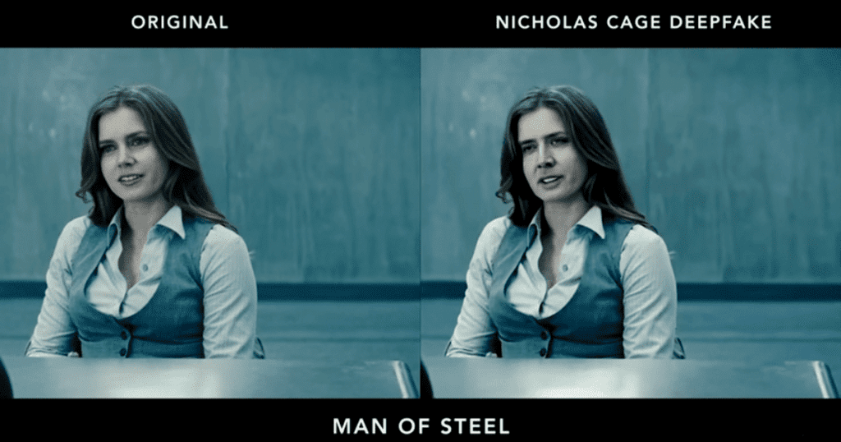

Obr.17 Deepfake Nicolasa Caga z filmu Man of Steel (2013)

Foto-manipulácia bola vyvinutá v 19. storočí a čoskoro bola aplikovaná na filmy. Technológia sa v 20. storočí neustále zlepšovala spolu s digitálnym videom. Technológiu Deepfake vyvinuli vedci na akademických inštitúciách začiatkom 90. rokov a neskôr zdokonalili aj amatéri v online komunitách po celom svete. Napokon sa o tieto metódy začal zaujímať aj samotný filmový priemysel.

Rovnako ako väčšina súčasných aplikácií založených na AI, Deepfake používa hlboké neurónové siete (odtiaľ pochádza „deep“ v slove deepfake), typ algoritmu AI, ktorý je obzvlášť dobrý pri hľadaní vzorcov a korelácií vo veľkých súborových údajov. Neurónové siete sa ukázali byť obzvlášť dobré v oblasti počítačového videnia, odvetvia počítačovej vedy a umelej inteligencie, ktoré spracovávajú vizuálne údaje. Deepfake používa špeciálny typ štruktúry neurónových sietí nazývaný „autoencoder“. Autoenkodéry sa skladajú z dvoch častí: kodér, ktorý komprimuje obrázok do malého množstva údajov a dekodér, ktorý dekomprimuje komprimované údaje späť do pôvodného obrázka. Mechanizmus je podobný mechanizmom obrazových a video kodekov, ako sú JPEG a MPEG.

Na rozdiel od klasického kódovacieho a dekodérového softvéru, ktorý pracuje na skupinách pixelov, autoenkodér pracuje s prvkami nachádzajúcimi sa na obrázkoch, ako sú tvary, objekty a textúry. Dobre „vyškolený“ (na tisícoch testovacích prípadov) automatický dekodér môže ísť nad rámec kompresie a dekompresie a vykonávať ďalšie úlohy ako napríklad generovať nové obrázky alebo odstraňovať šum zo zrnitých obrázkov. Keď je autoenkodér trénovaný na obrázkoch tváre, naučí sa črty tváre: oči, nos, ústa, obočie atď.
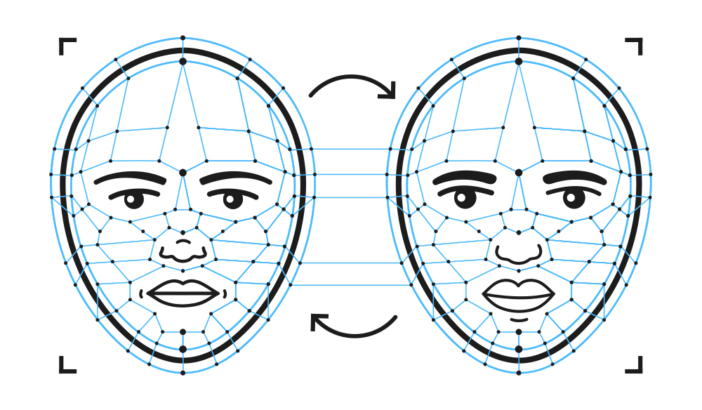
Obr.18 Znázornenie Deepfake algoritmu

Aplikácie Deepfake používajú dva autoenkodéry - jeden trénovaný na tvári herca a druhý trénovaný na tvári terča. Aplikácia zamení vstupy a výstupy dvoch autoenkodérov, aby preniesla pohyby tváre herca na cieľ. Čo robí Deepfake špeciálnym? Technológia Deepfake nie je jediným druhom, ktorý dokáže vo videách vymieňať tváre. V skutočnosti to priemysel VFX robí už celé desaťročia. Ale predtým, ako objavili schopnosti Deepfake, sa používanie obmedzovalo na filmové štúdiá s prístupom k veľkým technickým a finančným zdrojom. Deepfake demokratizovali schopnosť vymieňať tváre vo videách. Táto technológia je teraz k dispozícii každému, kto má počítač so slušným procesorom a silnou grafickou kartou (napríklad Nvidia GeForce GTX 1080) alebo môže minúť niekoľko stoviek dolárov na prenájom cloud computingu a zdrojov GPU. Vytváranie Deepfake však nie je ani banálne, ani plne automatizované. Táto technológia sa postupne zlepšuje, ale vytvorenie slušného výsledku vyžaduje stále veľa času a manuálnej práce. Na začiatku je nutné zhromaždiť veľa fotografií tvárí terča a herca a tieto fotografie musia zobrazovať tvár z rôznych uhlov. Tento proces zvyčajne zahŕňa zachytenie tisícov snímok z videí, ktoré obsahujú cieľ a herca, a orezanie, aby obsahovali iba tvár. Nové nástroje na Deepfake, ako napríklad Faceswap, môžu tvoriť súčasť automatizácie a orezania rámu, stále však vyžadujú manuálne vyladenie. Tréning AI modelu a vytváranie Deepfake môže trvať kdekoľvek od niekoľkých dní do dvoch týždňov, v závislosti od hardvérovej konfigurácie a kvality tréningových údajov.

Rôzne aplikácie technológie Deepfake:

Politika – Technológia Deepfake bola už mnohokrát použitá alebo zneužitá proti dobre známym politikom pomocou zmeny ich verejných prejavov a daním im do úst slová ktoré v skutočnosti nikdy nepovedali. Práve touto formou klamu dokážu dokonca ovplyvniť voľby keďže pre bežného človeka môže byť výsledok na nerozoznanie od reality.

Umenie - V marci 2018 publikoval multidisciplinárny umelec Joseph Ayerle videoart Un'emozione per sempre 2.0 (anglický názov: The Italian Game). Umelec pracoval s technológiou Deepfake na vytvorení syntetickej verzie filmovej hviezdy Ornelly Muti z 80.

Herectvo/film - Čoraz viac sa špekuluje o tom, ako sa technológia Deepfake postupne stane používaná pre vytváranie digitálnych hercov do filmov. Digitálne skonštruovaní/pozmenení ľudia sa vo filmoch používali už predtým. Už teraz sa používa na vkladanie tvárí do existujúcich filmov, ako je napríklad vloženie mladej tváre Harrisona Forda vo filme Solo: A Star Wars Story (2018) kde v originále, jeho mladšiu verziu hrá iný herec. Podobná technológia ako Deepfake bola použitá na omladenie princeznej Lei v Rogue One: A Star Wars Story (2016).

Sociálne médiá – Popularita Deepfake stúpa aj na najznámejších sociálnych platformách, za zmienku stojí určite Zao, čínska Deepfake aplikácia ktorá dovoľuje používateľovi vložiť svoju vlastnú tvár na inú postavu v rôznych filmoch a seriáloch.

Sockpuppets – Rovnako môže byť použitá na vytvorenie neexistujúcich osobností, ktoré sú aktívne na sociálnych sieťach, čo dovoľuje užívateľovi vyjadriť anonymne svoj názor.

Najlepším príkladom Deepfake ako nástroja, ktorý ukazuje potenciál v mainstreamovom filme, je rekreácia slávnej scény s T2 z filmu Terminator 2: Judgment Day (1991), v ktorej bol Terminátor, ktorého hral Arnold Schwarzenegger, nahradený za jeho hereckého súpera z 80. rokov Sylvestera Stallona. Prechod nie je bezchybný, ale je úchvatný. Niekedy je úplne nemožné vidieť nedostatky. Je to takmer ako sledovať film v alternatívnej časovej osi.

Príležitosti pre Deepfake sú zrejmé. Koľko peňazí by sa ušetrilo pri výrobe, keby sme boli schopní použiť Deepfake na nahradenie jedného herca druhým? O čo viac by sme mohli Paul Walkera vidieť po jeho smrti vo franchise Fast & Furious? Akýkoľvek herec môže byť nahradený akýmkoľvek minulým filmom, ale filmy môžu byť plánované a vyrobené v budúcnosti s úmyslom nahradiť herca.

Predstavte si nový filmový zážitok, ten, v ktorom bol film natočený a upravovaný s neznámym hercom, ale vy, divák, si môžete neskôr vybrať, koho chcete vo filme vidieť. Môžete si vybrať z výberu hercov, ktorí mali všetci svoju podobu neúnavne analyzovanú a znovu vytvorenú pomocou AI. Môžete mať jedinečný divadelný zážitok, v ktorom môže byť do filmu digitálne dosadený ktokoľvek, prečo dokonca nespraviť sám zo seba hviezdu filmu?

Tento proces sa vykonáva automaticky bez sofistikovaného hardvéru. Ako sa zvyšuje vizuálna vernosť a definícia, určite sa zvýšia potrebné požiadavky na spracovanie a grafický hardvér. Tento proces sa však dá vykonať za zlomok času bez akýchkoľvek nákladov na modernú technológiu CGI. Herci môžu byť „virtuálne oživení“ na iné hviezdy v nekonečných franchisoch.

Budúcnosť technológie Deepfake je rovnako vzrušujúca, ako zastrašujúca. Manipulácia pravdy ktorej je táto technológia schopná môže byť veľmi ľahko zneužitá. Je viac ako možné že o pár rokov bude vedieť pracovať v skutočnom časa a to uveriteľnejšia bude. To, čo s tým urobíme, bude mať vplyv na spôsob, akým sa zákonodarcovia rozhodli tento problém riešiť: ak sa Deepfake bude naďalej používať ako nástroj na zatemňovanie faktov a presadzovanie politických programov, bude si ho navždy pamätať ako zbraň. Ak však táto technológia bude naďalej rásť a bude podporovať vizuálny umelecký priemysel, potom má budúcnosť.

3. Praktická časť bakalárskej práce

3.1. Práca: Eufória

Eufória je videoklipom k autorskej skladbe rovnakého mena. Toto dielo doplňuje udalosti už opisované v texte skladby. Príbeh ukazuje paralelne dve dejové línie, ktoré na seba nadväzujú chronologicky a sú hlbšie prepojené symbolikou. Mimo snovej a skutočnej dejovej línie môžeme taktiež vidieť viacero línií zameraných čisto na performance skladby, ako býva pri videoklipoch zvykom.

Ako už vychádza z textu, príbeh hovorí o hrdinovi, ktorý stratil svoju lásku kvôli chamtivosti a neváženiu si toho čo mal. V samotnom diele sledujeme prerod jeho osobnosti. Hlavný hrdina si uvedomí, čo stratil a sám pred sebou si prizná svoju chybu. Až vtedy sa oslobodí od svojho starého ja zožieraného vinou a prestane utekať pred svojou minulosťou a démonmi. Viac už nebude zaplňovať prázdnotu, ktorú cíti, dočasnými a povrchnými radosťami života. Priznaním chyby porazí svojich démonov. S prvými lúčmi svetla dňa v sebe objaví nádej a silu bojovať za nový začiatok.

3.2. Postup pri záberoch obsahujúcich CGI

V prvom rade bol všetok natočený materiál konvertovaný na proxy súbory menšej veľkosti, s ktorými sa pracovalo počas celej post produkcie pre efektivitu práce. Tento úkon bol vykonaný v programe Adobe Media Encoder. Z pôvodných MOV súborov teda vznikli súbory kodeku H.264. Pôvodné súbory boli točené do formátu 4K pre zachovanie maximálnej možnej kvality a zároveň možnosti orezávania a približovania záberov alebo rotáciu statických záberov, ktoré sa vo videoklipe viackrát vyskytujú. Celý videoklip bol následne zostrihaný v programe Adobe Premiere, ktorý som využil aj na rôzne kreatívne prechody medzi zábermi alebo jednoduché animácie kamery.

V momente, kedy bol surový zostrih klipu hotový som prešiel na 3D aplikácie kde som pomocou sculptingu vytvoril postavu ženy, démona. Na tento účel som použil program ZBrush kde vznikol základný highpoly model postavy aj lowpoly verzia. S tou sa ďalej pracovalo v programe Maya od spoločnosti Autodesk. Kde vďaka vstavanému systému na relatívne rýchly a nenáročný rigging som postave vytvoril kostru. Keďže postavy sa v žiadnom zábere príliš nehýbu a rovnako nebudú nikdy zobrazené vo veľkom detaile, nebolo nutné tento proces robiť príliš detailne. Tým pádom stačili len základné kosti. Po dokončení kostry som pokračoval s animáciou v Mayi. Hotové animácie boli prenesené do programu 3ds Max kde som postavu textúroval pomocou procedurálnych materiálov. Nasledovala rekonštrukcia scén do ktorých sme chceli vkladať CGI. Aby sedeli veľkosťou, umiestnením kamery, optikou kamery a v neposlednom rade aj svetlom. Po nadstavení všetkých scén prišiel na rad render. Na tieto účely som použil Corona Renderer. Výsledok bol vo formáte DPX, ktorý umožňuje prácu s jednotlivými kanálmi obrazu ako napríklad diffuse, color, specular, AO, depth, shadow a ďalšie, čo mi poskytlo značnú výhodu v compositingu, keďže môžem jednotlivé parametre upravovať zvlášť, nezávisle od seba.

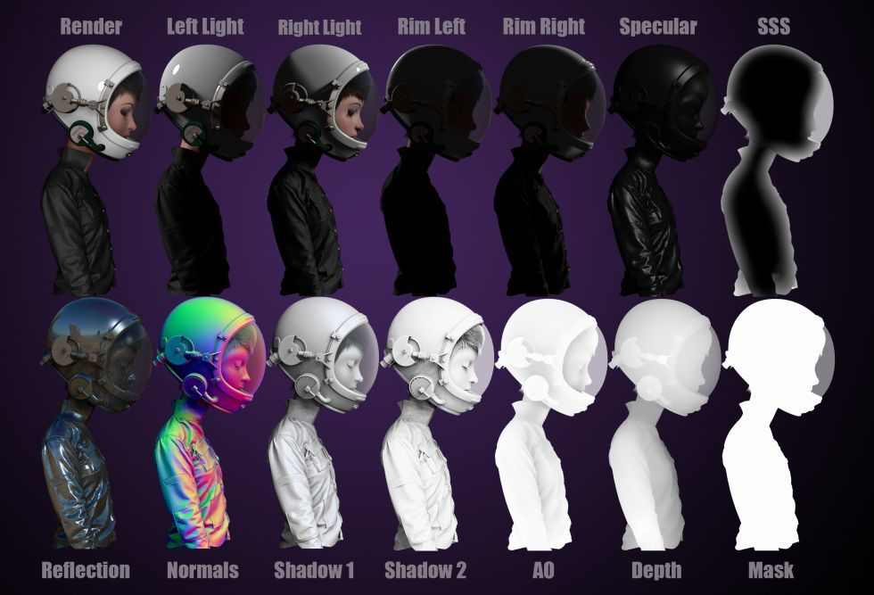

Obr.19 Príklad render passes

Každý CGI záber si vyžadoval oddelenie subjektu od pozadia a teda rotoscoping, na čo som využil software Mocha Pro z ktorého som vo finále dostal alfa masku. Zvolili sme si cestu rotoscopingu a nie green screenu práve preto že náročnosť mnohých záberov nebola príliš vysoká na túto techniku spracovania. Teda obsahovali minimum pohybu, málo framov a minimálny pohyb kamery alebo žiadny. S takto pripravenými elementmi sa mohla začať fáza compositingu. Na compositing som striedavo používal software Nuke od Foundry a Adobe After Effects, podľa náročnosti a požiadaviek jednotlivých záberov. Tá zahŕňala viacero krokov, v prvom rade bolo nutné spraviť farebné korekcie aby CG elementy a surovina pasovali, nasledovali úpravy 3D rendrov pomocou už spomínaných kanálov Potom prišlo na rad pridávanie rôznych particlov ako napríklad dym, čiastočky prachu, tlaková vlna alebo volumetrické svetlo. Po spracovaní a zjednotení jednotlivých elementov, ostával posledný krok a teda kreatívny grading.

3.3. Storyboard/Animatik

Storyboard k projektu vznikal kombináciou 3D záberov, kde som vďaka absolútnej voľnosti mohol napodobniť nielen požadovanú atmosféru ale aj presné veľkosti záberov, pohyby kamery, hĺbku ostrosti a efekty či jednoduché animácie prostredia. Ďalej som používal rôzne náhodne zábery z iných voľne dostupných videí ako napríklad zábery áut pre scény točené pomocou drona. A napokon sme spolu s kameramankou niektoré scény natočili už priamo na pľaci, ktorý mal byť použitý aj vo finále alebo na podobných miestach. Tieto tri typy záberov som nakoniec spojil v programe Adobe After Effects, kde som z nich vytvoril animatik už s presnými strihmi priamo do skladby a celú dejovú linku zjednotil. Rovnako som vďaka tomu dostal prvý pohľad na film ako celok a tak mohol ešte dorovnať detaily v scenári.

Aj keď som sa snažil byť pri vymýšľaní záberov rozmýšľať o nich čo najviac objektívne a realisticky v zmysle uskutočniteľnosti záberu, v praxi sme zistili že niektoré širšie zábery nebudú možné z praktických dôvodov natočiť v požadovanej veľkosti. Napokon to ale príliš nevadilo. Na obrázkoch nižšie je zobrazené porovnanie storyboardu a finálneho výstupu. Dalo by sa konštatovať že takmer každý záber, ktorý bol vopred jasne určený a teda tie ktoré posúvajú dej dopredu, sa viac menej podaril zreplikovať aj v skutočnosti.

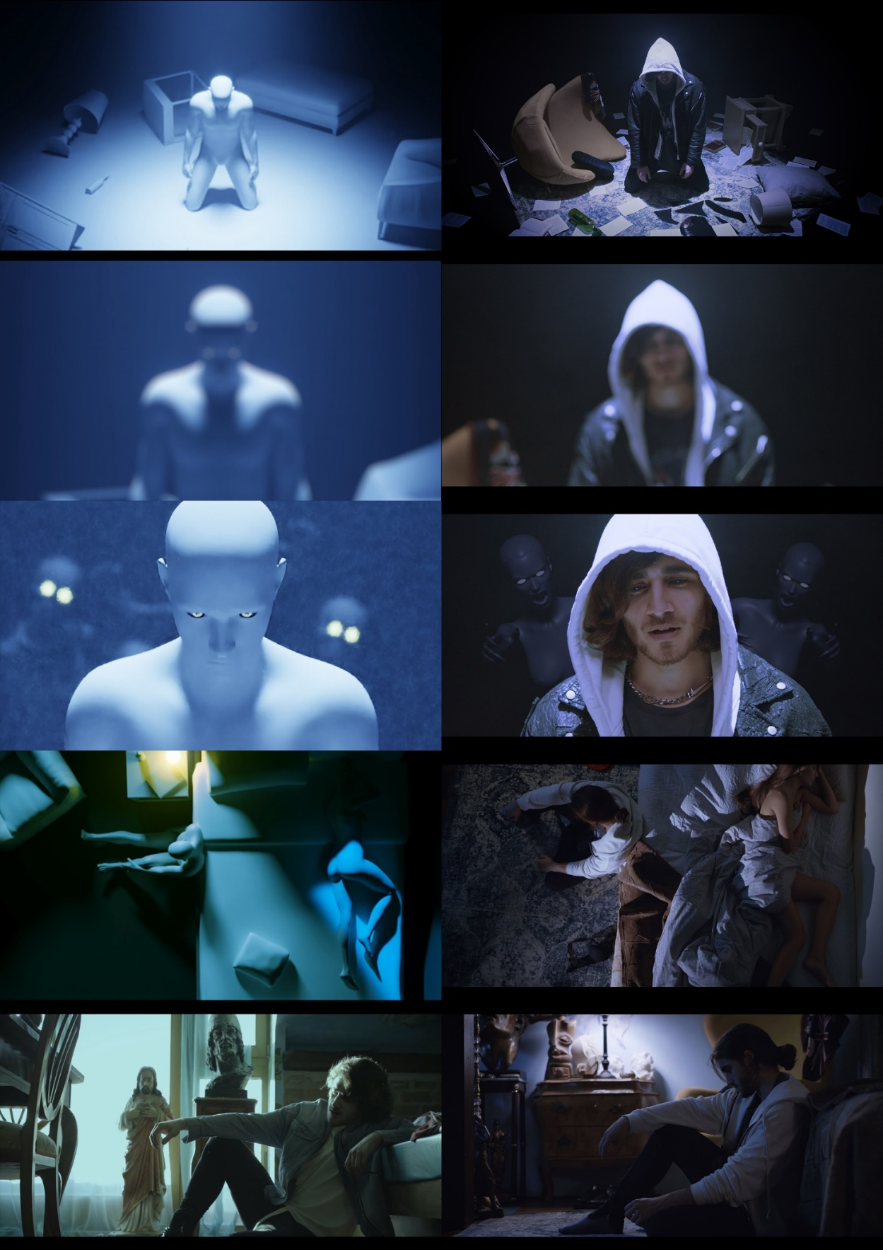

Obr.20 Storyborad versus animatik

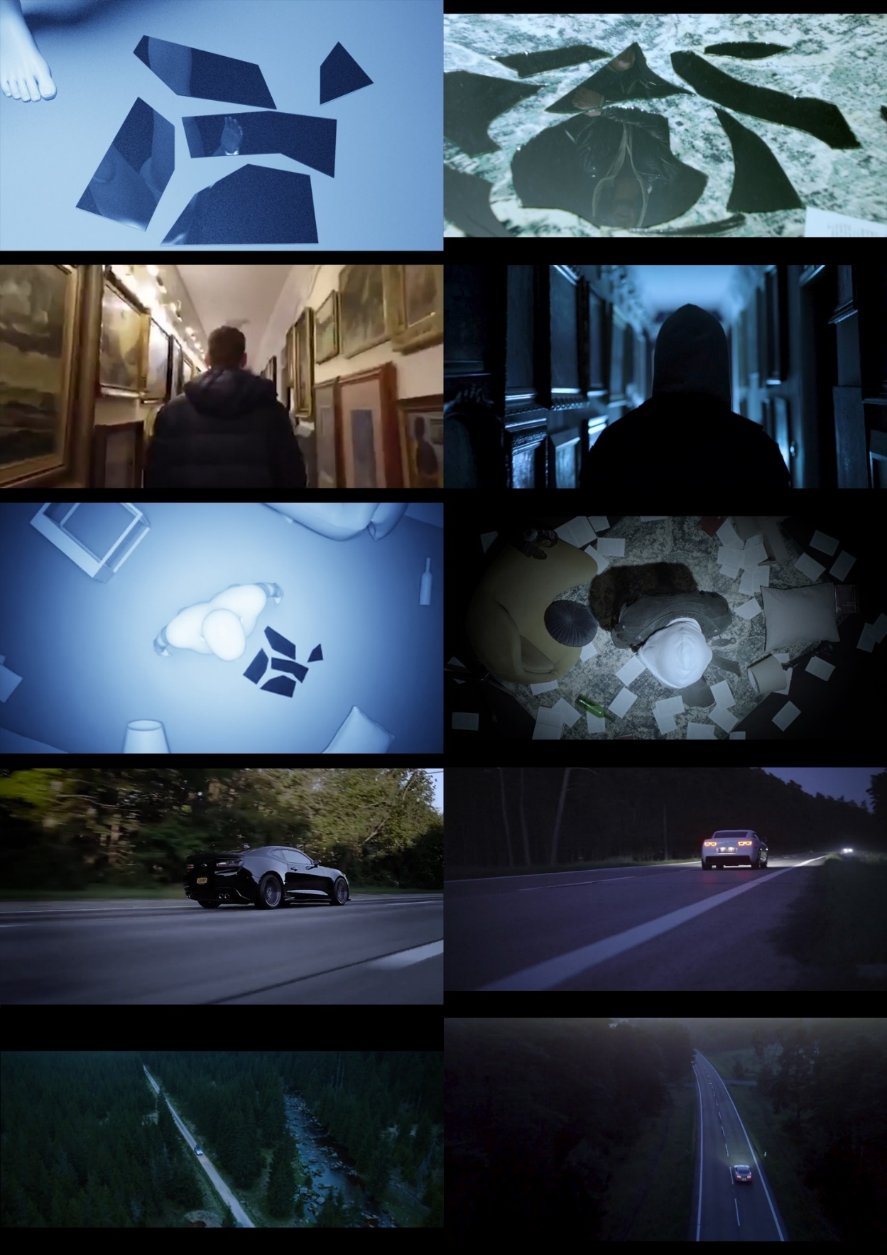

Obr.21 Storyborad versus animatik

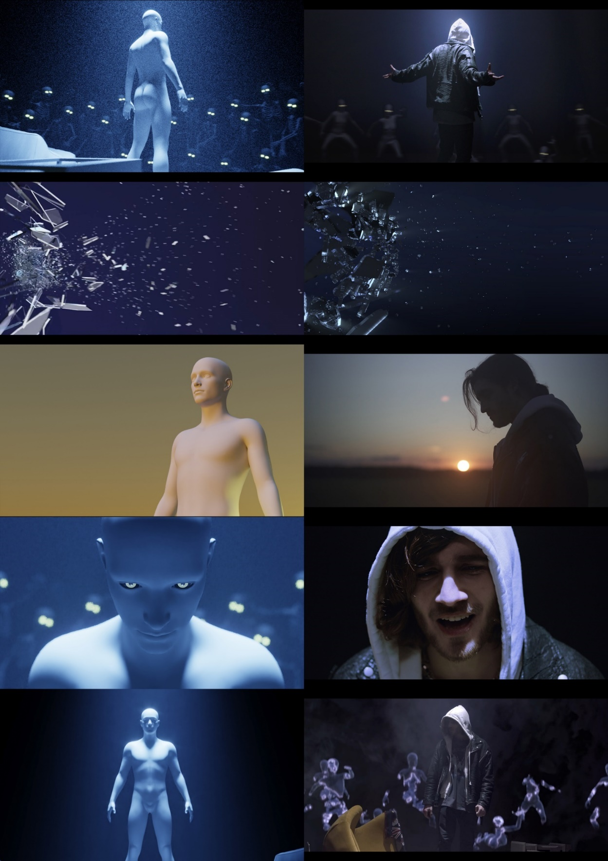

Obr.22 Storyborad versus animatik

4. Záver

Nakoniec by som sa veľmi rád poďakoval, všetkým pedagógom, za ich ochotu podať pomocnú ruku vo forme priestorov a techniky na natáčanie ale aj odborných vedomostí. Rovnako ďakujem všetkým zúčastneným, ktorý akoukoľvek formou pomohli pri vzniku tohto diela.

Som veľmi rád že som si zvolil cestu reálne točených záberov a nie kompletne CGI filmu, pretože práve v tejto oblasti som mohol nadobudnúť mnoho skúseností, ktoré mi doposiaľ chýbali. Či už ide o prácu s rôznou technikou ako napríklad motion control Milo, dron, kamery, svetlá alebo rôzne stabilizátory ale rovnako som sa naučil aj produkčnú stránku filmu, prácu so štábom a organizáciu na pľaci. Rovnako som mal príležitosť viesť väčšiu post produkciu, kde bolo nutné zachovať organizáciu a istú dávku premyslenosti postupov zvolených pre dokončenie diela.

5. Zoznam použitých ilustrácií

Obr. 1 -https://bit.ly/3kkL122
Obr. 2 -https://spectrum.ieee.org/automaton/robotics/humanoids/what-is-the-uncanny-valley
Obr. 3 -https://i.redd.it/ex6u1qqatav21.jpg
Obr. 4 -https://bit.ly/2EPds7V
Obr. 5 -https://spectrum.ieee.org/image/MzQwNTY3MQ.jpeg
Obr. 6 -https://spectrum.ieee.org/image/MzQwNjE2MQ.jpeg
Obr. 7 -https://bit.ly/2PyGo6j
Obr. 8 -https://bit.ly/3fDLKb5
Obr. 9 -https://bit.ly/2XEL27i
Obr. 10 -https://bit.ly/2F1ppYn
Obr. 11 -https://ab.co/2XzdPtJ
Obr. 12 -https://bit.ly/2XzgQKP
Obr. 13 -https://bit.ly/3atO03J
Obr. 14 -https://bit.ly/344gq3g
Obr. 15 -https://bit.ly/3iHPJoN
Obr. 16 -https://bit.ly/342w27i
Obr. 17 -https://bit.ly/3gEFnWa
Obr. 18 -https://bit.ly/2DOcaJK
Obr. 19 -https://bit.ly/2DUgFTG
Obr. 20 - Náhľad z praktickej bakalárskej práce
Obr. 21 - Náhľad z praktickej bakalárskej práce
Obr. 22 - Náhľad z praktickej bakalárskej práce

Pri všetkých obrázkoch došlo k pokusu vyžiadania práv na použitie v tejto práci.

6. Použitá literatúra

Webové zdroje:
The Believability of Hyper Realistic Characters in Animated Movies [online]
https://www.academia.edu/15841150/The_Believability_of_Hyper_Realistic_Characters_in_Animated_Movies
Crossing the Great Uncanny Valley [online]
https://www.awn.com/vfxworld/crossing-great-uncanny-valley
De-aging in film [online]
https://en.wikipedia.org/wiki/De-aging_in_film
A genuinely believable CGI actor? It won't be long [online]
https://www.abc.net.au/news/2017-01-19/a-genuinely-believable-cgi-actor-it-wont-be-long/8193454
Top Ten Most Realistic CGI Characters In Movies [online]
https://www.thetoptens.com/realistic-cgi-characters-groups-movies/
What makes for a believable, truly human game character? [online]
https://www.gamasutra.com/blogs/DavidBarton/20190222/337275/What_makes_for_a_believable_truly_human_game_character.php
Deepfake [online]
https://en.wikipedia.org/wiki/Deepfake

- https://bit.ly/3kkL122
- https://spectrum.ieee.org/automaton/robotics/humanoids/what-is-the-uncanny-valley
- https://i.redd.it/ex6u1qqatav21.jpg
- https://bit.ly/2EPds7V
- https://spectrum.ieee.org/image/MzQwNTY3MQ.jpeg
- https://spectrum.ieee.org/image/MzQwNjE2MQ.jpeg
- https://bit.ly/2PyGo6j
- https://bit.ly/3fDLKb5
- https://bit.ly/2XEL27i
- https://bit.ly/2F1ppYn
- https://ab.co/2XzdPtJ
- https://bit.ly/2XzgQKP
- https://bit.ly/3atO03J
- https://bit.ly/344gq3g
- https://bit.ly/3iHPJoN
- https://bit.ly/342w27i
- https://bit.ly/3gEFnWa
- https://bit.ly/2DOcaJK
- https://bit.ly/2DUgFTG

